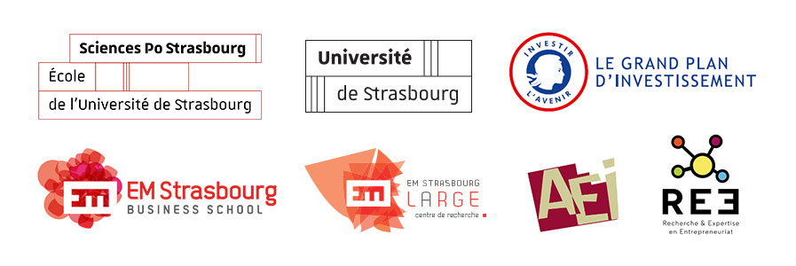
13ème Congrès AEI
Strasbourg 28-30 juin 2023

Les responsables des sessions thématiques retenues organiseront le processus d’évaluation en double aveugle des communications soumises pour leur session, en collaboration avec le comité scientifique du congrès. Les soumissions seront gérées sur la plateforme de la conférence : scienceconf.org

The leaders of the selected thematic sessions will organize the double-blind evaluation process of the papers submitted for their session, in collaboration with the scientific committee of the conference. Submissions will be managed on the conference platform: scienceconf.org

Document 1 : Soumission d’une proposition de Track / Track Proposal

Attention !! : Document à déposer en tant que fichier résumé sur la plateforme
Attention! Document to be submitted as a summary file on the platform

1° Présentation du (ou des) responsable(s) de track / Presentation of the track manager(s)

NOM (SURNAME) 1 : Prénom (Fist Name):
Etablissement employeur (département) (Univeristy) :
Laboratoire (Department) :
Adresse professionnelle (Business Address:
Téléphone (Phone) : — Email :
Site web laboratoire (Department website) : www.
Site web personnel (Homepage) : www.
Membre de l’AEI (Member of AEI) : OUI (yes)/NON (no)

NOM 2 (le cas échéant) : Prénom :
Etablissement employeur (département) :
Laboratoire :
Adresse professionnelle :
Téléphone : — Email :
Site web laboratoire : www.
Site web personnel : www.
Membre de l’AEI : OUI/NON

Curriculum vitae du (ou des) responsable(s) de track/ Curriculum vitae of the track manager(s) (10-15 lignes max) :
Porteur 1 :

Porteur 2 (le cas échéant) :

2° Titre précis de la session (français et anglais) et attendus de la session / Title of the and expectations of the session
- Langue / Language
Dans cette session les communications se feront / In this session the communications will be
en français / in French
en anglais / in English
en français et en anglais / in French and in English

b) Titre précis de la session (français et anglais) / Title of the session

c) Présentation de la thématique de la session (français et/ou anglais) /Presentation of the theme of the session (1 page maximum)

d) Références clés / Key references (10 max) :

e) Valorisation envisagée (numéro spécial, ouvrage, autre….) / Planned valorization (special issue, book, other ....)

